

Slovensko gospodarsko in raziskovalno združenje, Bruselj

Občasna informacija članom 146 – 2017
09. oktober 2017
Ocena uvajanja sistema železniške signalizacije ERTMS
Uvedba sistema železniške signalizacije po celotni EU je še na nizki stopnji in nepopolna, čeprav železniški sektor načeloma ne dvomi, da bo koncept ERTMS povečal interoperabilnost, ugotavlja Računsko sodišče EU. Revizorji so ugotovili, da številni upravljavci infrastrukture in prevozniki v železniškem prometu niso pripravljeni vlagati v ERTMS zaradi s tem povezanih stroškov in ker vlaganje ni poslovno utemeljeno na individualni ravni. S finančnimi sredstvi EU je mogoče pokriti le del zneska naložb.
Kljub strateški politični odločitvi o uvedbi enotnega sistema signalizacije v celotni EU ni bila opravljena nobena ocena celotnih stroškov, s katero bi določili potrebno financiranje in vire. Uvedene pravne obveznosti niso vključevale izločitve nacionalnih sistemov iz uporabe niti niso bile vedno usklajene z roki in prioritetami prometne politike EU.
Računsko sodišče EU je izreklo več priporočil v zvezi z oceno stroškov uvedbe ERTMS, izločitvijo nacionalnih sistemov signalizacije iz uporabe, poslovno utemeljenostjo uvajanja ERTMS za posamezne upravljavce infrastrukture in prevoznike v železniškem prometu, združljivostjo in stabilnostjo sistema, vlog o in viri ERA, uskladitvijo nacionalnih načrtov za uvedbo, spremljanjem in izvrševanjem ERTMS, črpanjem sredstev EU za projekte ERTMS ter boljšim usmerjanjem sredstev EU.
Tabela 1: Finančna podpora EU v obdobju 2007 – 2020 (v milijonih evrov) za ERTMS
 | 2007-2013 | 2014-2020 | Stopnja sofinanciranja v %
TEN-T/IPE | 645 | 850 | Do 50
Evropski sklad za tregionalni razvoj/Kohezijski sklad/ skladi ESI | 570 | 1900 | Do 85
Skupaj | 1215 | 2750
Vir: Poročilo Računskega sodišča EU

Graf 1: Uvedba ERTMS na koridorjih jedrnega omrežja ob koncu leta2016 (v km)

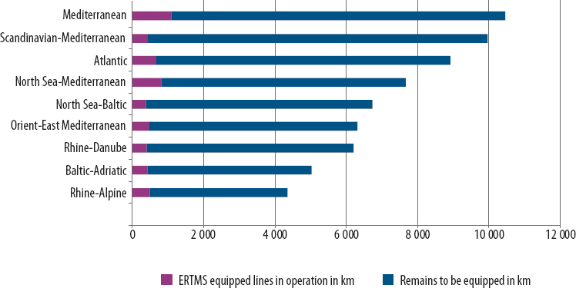
Vir: Poročilo Računskega sodišča EU
Koristne informacije:
- Poročilo:
- http://www.eca.europa.eu/Lists/ECADocuments/SR17_13/SR_ERTMS_RAIL_SL.pdf
- Spletna stran ERTMS:
- http://www.ertms.net/
Pripravila:
Darja Kocbek

